# 

# 

# 

# 

# **РУКОВОДСТВО ПОЛЬЗОВАТЕЛЯ**

# 

# **ПО EFON Tech**

# 

# 

# 

# 

# 

# 

# 

# 

# 

# 

# 

# 

# 

# 

# 

# 

# 

# **Москва, 2025**

# **1.** **Запуск Системы**

Запуск Системы осуществляется через интернет-браузер путём авторизации (ввода параметров учётной записи) пользователя в специальной форме и получение одноразового кода-пароля .

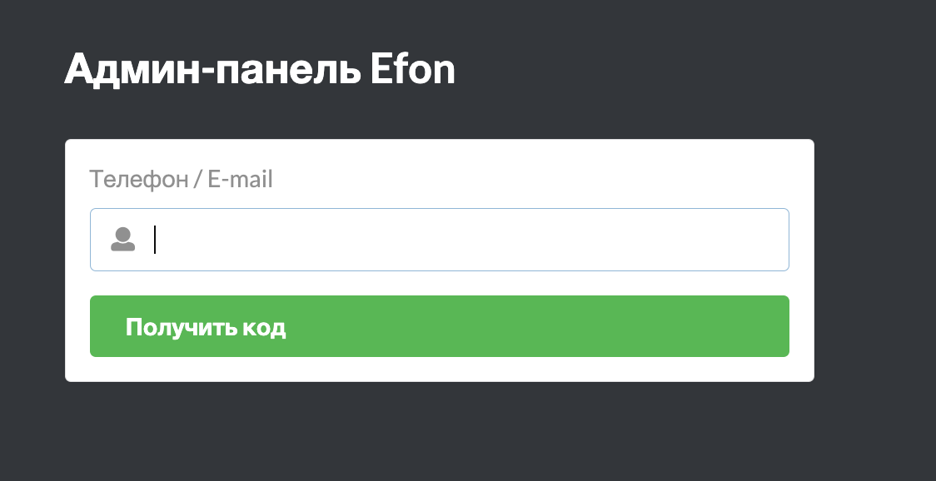

Рисунок 1 – Окно авторизации

При успешной авторизации открывается главное окно Системы.

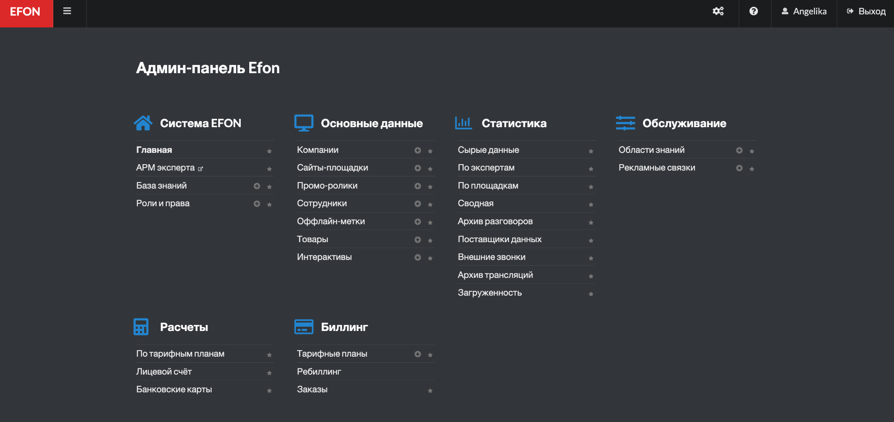

Рисунок 2 – Главное окно Системы

# **2.** **Работа в Системе**

Работа в Системе осуществляется через пользовательское меню в зависимости от роли и прав пользователя.

Краткое описание пунктов пользовательского меню:

1. Система EFON - содержит ссылки на полезные страницы, такие как:
   * Главная
   * АРМ эксперта
   * База знаний
   * Роли и права
2. Основные данные - содержит сведения о всех административных данных пользователей:   
   Компании
   * Сайты-площадки
   * Промо-ролики
   * Сотрудники
   * Оффлайн-метки
   * Товары
   * Интерактивы
3. Статистика - содержит сведения о главной статистике по каждому клиенту:
   * Сырые данные
   * По экспертам
   * По площадкам
   * Сводная
   * Архив разговоров
   * Поставщики данных
   * Внешние звонки
   * Архив трансляций
   * Загруженность
4. Обслуживание - содержит сведения о метаданных площадок клиентов:
   * Области знаний
   * Рекламные связки
5. Расчеты - содержит сведения о финансовых показателях:
   * По тарифным планам
   * Лицевой счёт
   * Банковские карты
6. Биллинг - содержит сведения о тарифных планах и настройках их:
   * Тарифные планы
   * Ребиллинг
   * Заказы

# **2.1** **Система EFON**

**2.1.1 Главная**

При выборе данного пункта откроется главная страница Системы.

**2.1.2 АРМ Эксперта**

При выборе данного пункта откроется внешняя ссылка, чтобы перейти в Личный Кабинет эксперта для выполнения онлайн видео или аудио звонков.

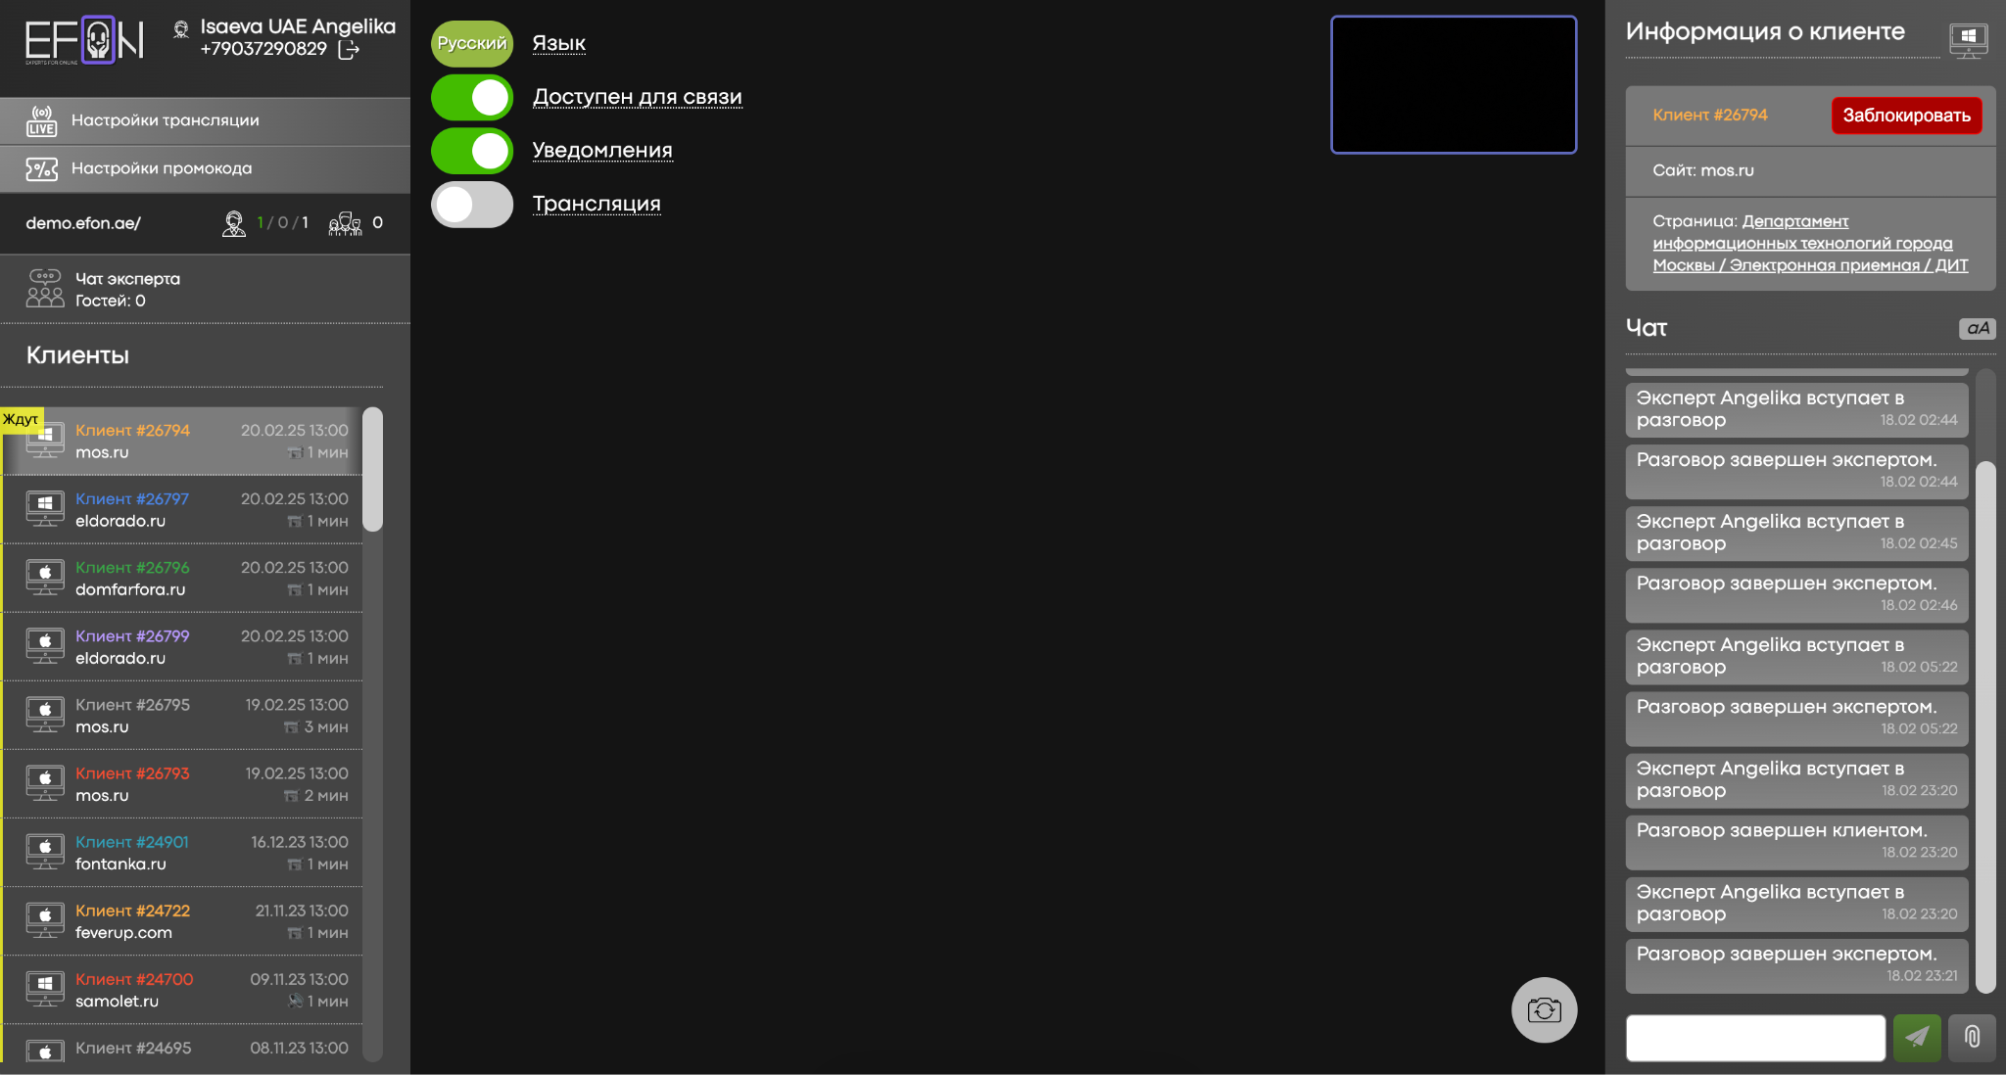

Рисунок 3 - АРМ эксперта

**2.1.3 База знаний**

При выборе данного пункта откроется База знаний по продукту, а также техническая документация продукта

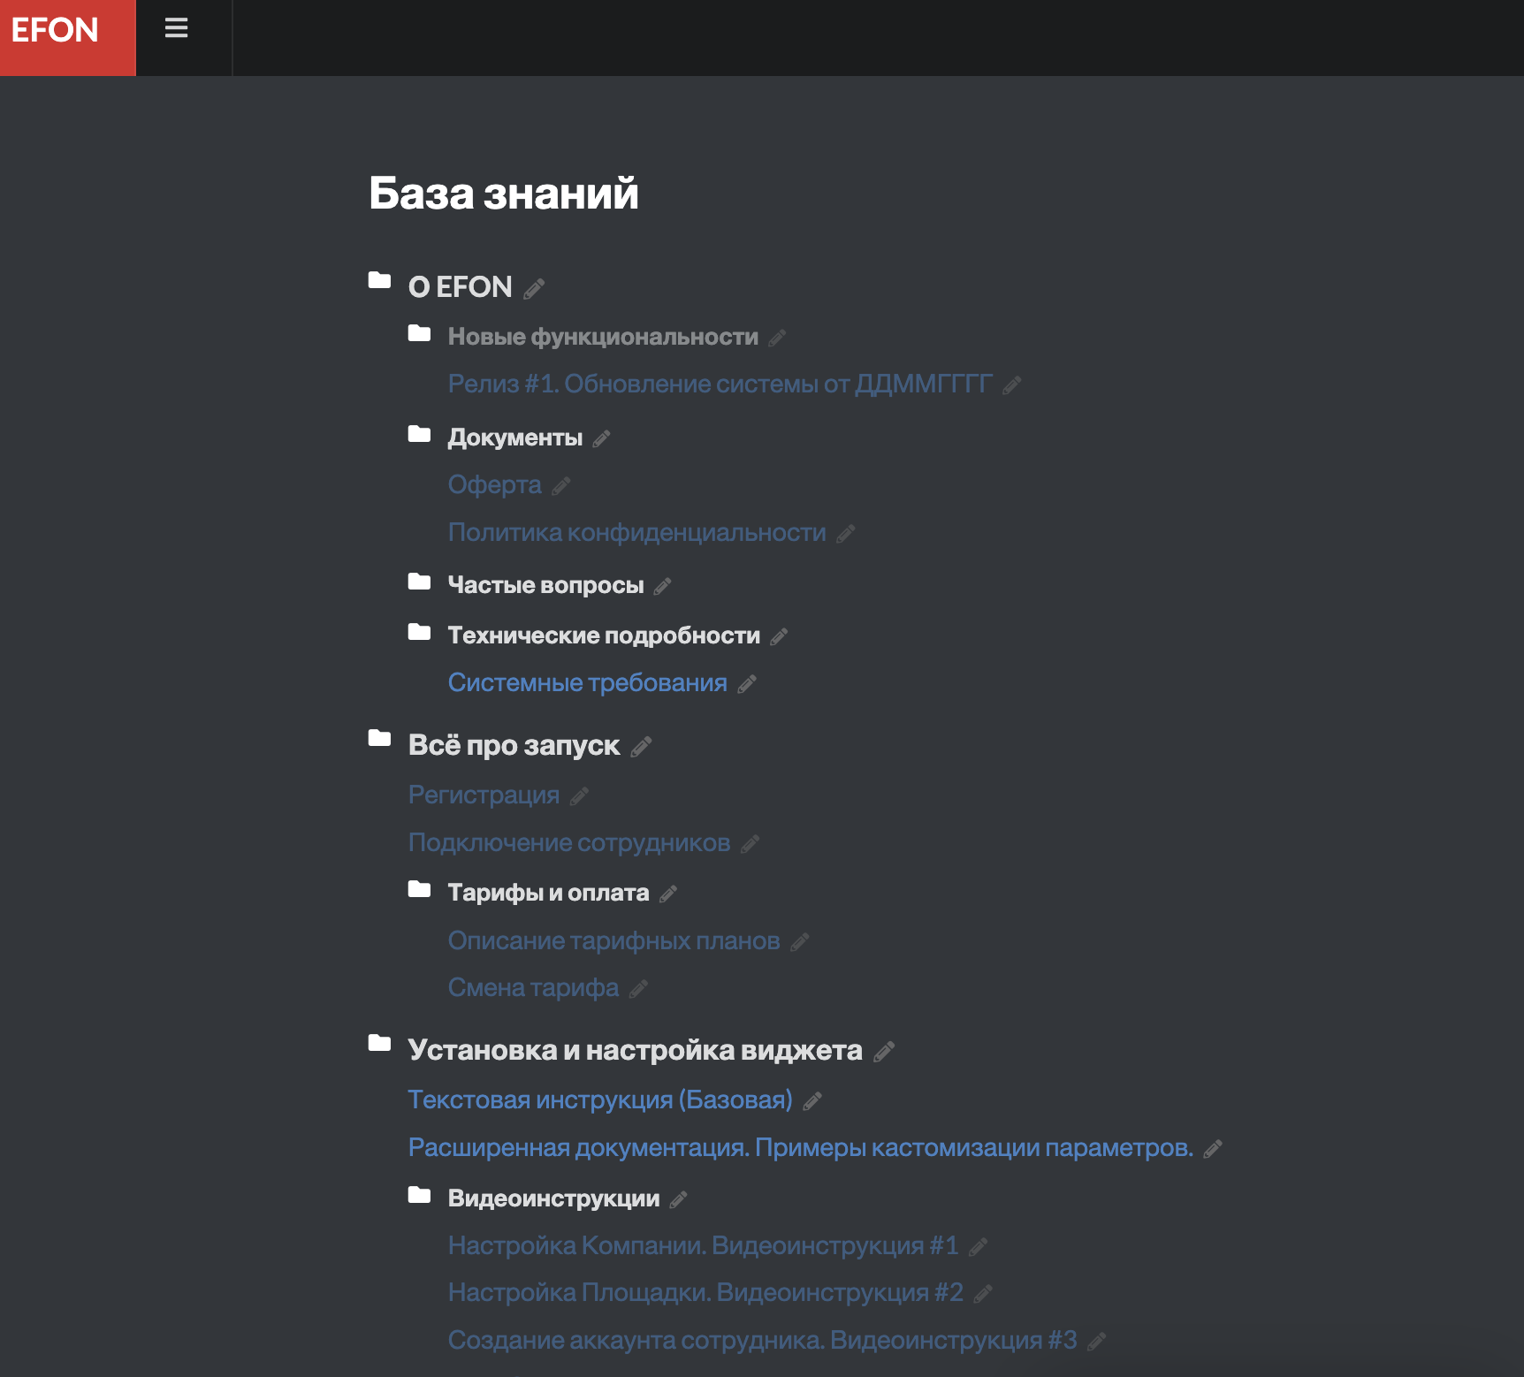

Рисунок 4 - Меню базы знаний по продукту

**2.1.4 Роли и права**

При выборе данного пункта будут доступны для редактирования и правок все роли и права пользователей (для аккаунтов с доступом супер админ)

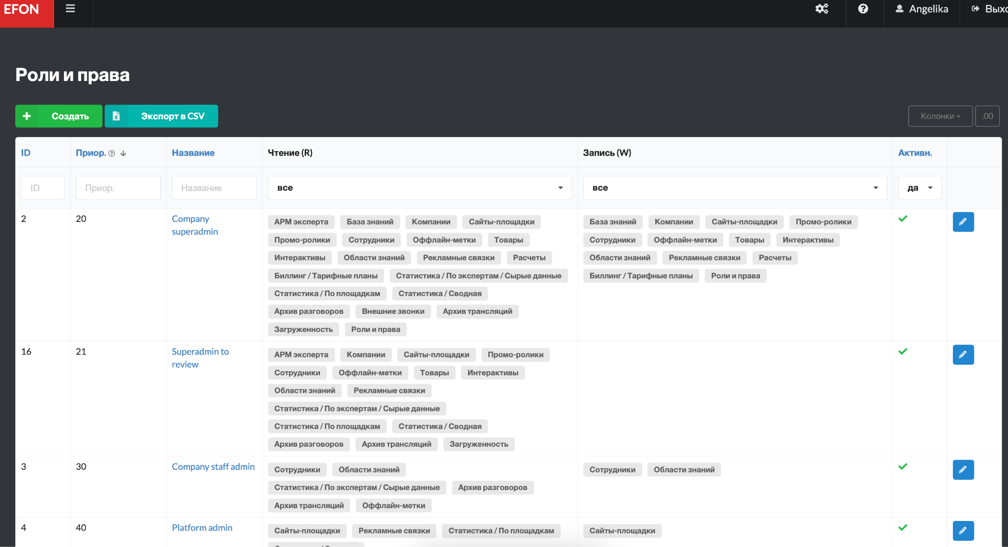

Рисунок 5 - Меню прав и ролей пользователей

**2.2 Основные данные**

**2.2.1 Компании**

При выборе данного пункта будут доступны для просмотра, редактирования и правок все клиентские компании (для аккаунтов с доступом супер админ)

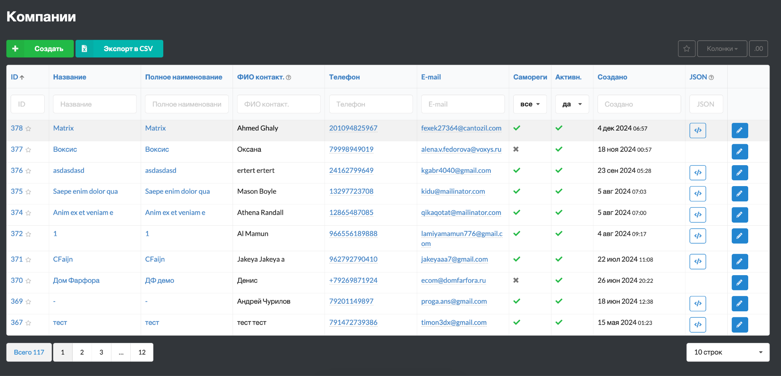

Рисунок 5 - Данные о зарегистрированных компаниях в Системе

**2.2.2 Сайты-площадки**

При выборе данного пункта можно управлять площадками, на которых используется Система. Доступны функции добавления, редактирования и удаления площадок (для аккаунтов с доступом супер админ)

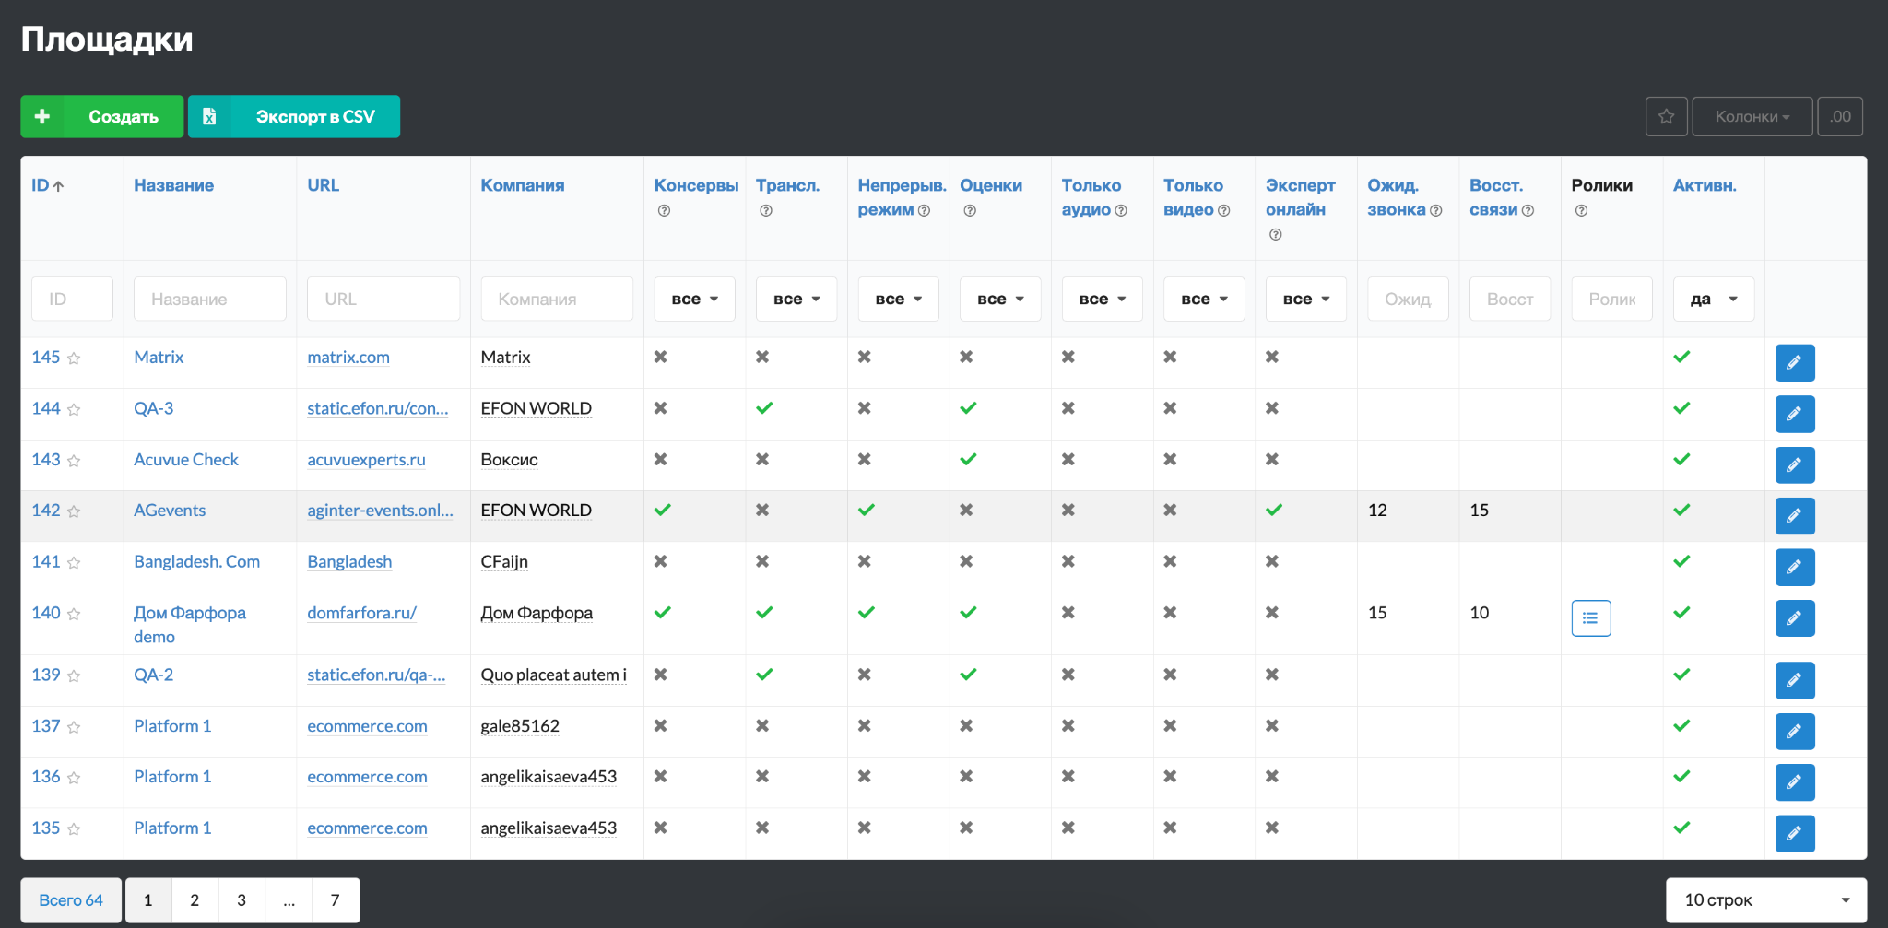

Рисунок 6 - Данные о доступных площадках клиентов в Системе

**2.2.3 Промо-ролики**

При выборе данного пункта открывается меню для загрузки и управления промо-роликами, которые можно использовать в системе.

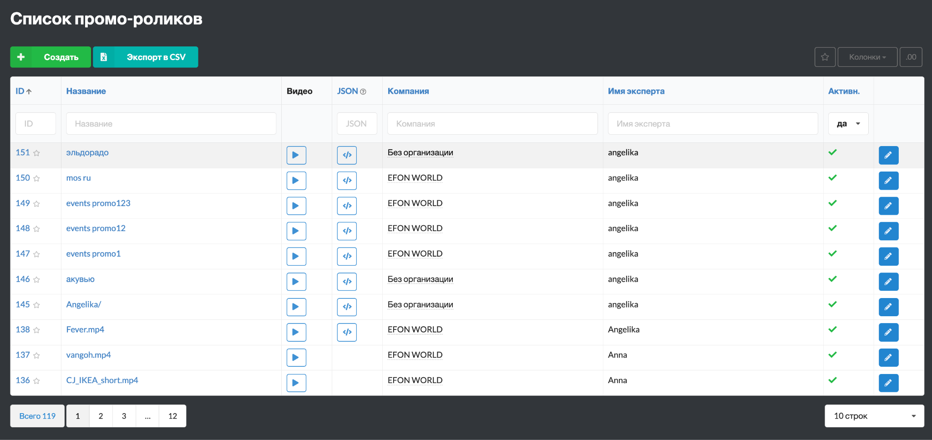

Рисунок 7 - Доступные промо-ролики в системе

**2.2.4 Сотрудники**

Раздел, в котором можно добавлять и редактировать сотрудников, назначать им роли и права (для аккаунтов с доступом супер админ)

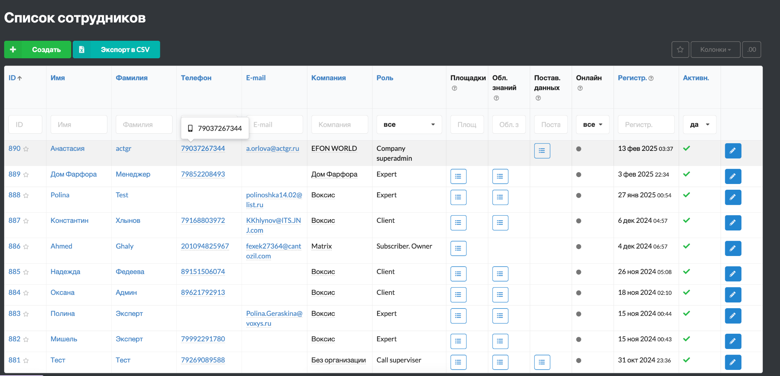

Рисунок 8 - Роли, данные и права пользователей/сотрудников

**2.2.5 Оффлайн-метки**

Позволяет управлять оффлайн-точками взаимодействия с клиентами, добавлять метки для аналитики.

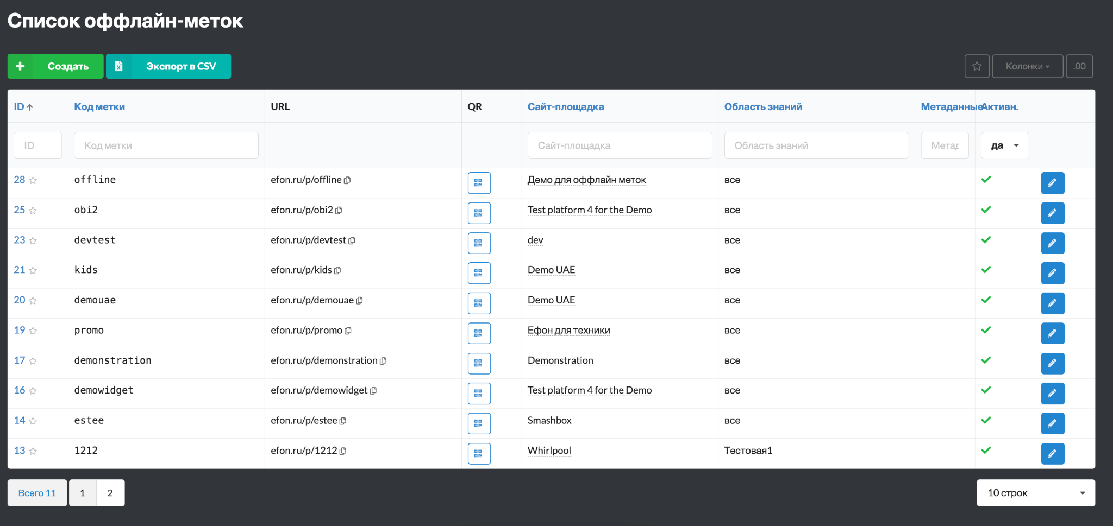

Рисунок 9 - Меню оффлайн-меток

**2.2.6 Товары**

Раздел для добавления, редактирования и удаления товаров для проведения онлайн трансляций

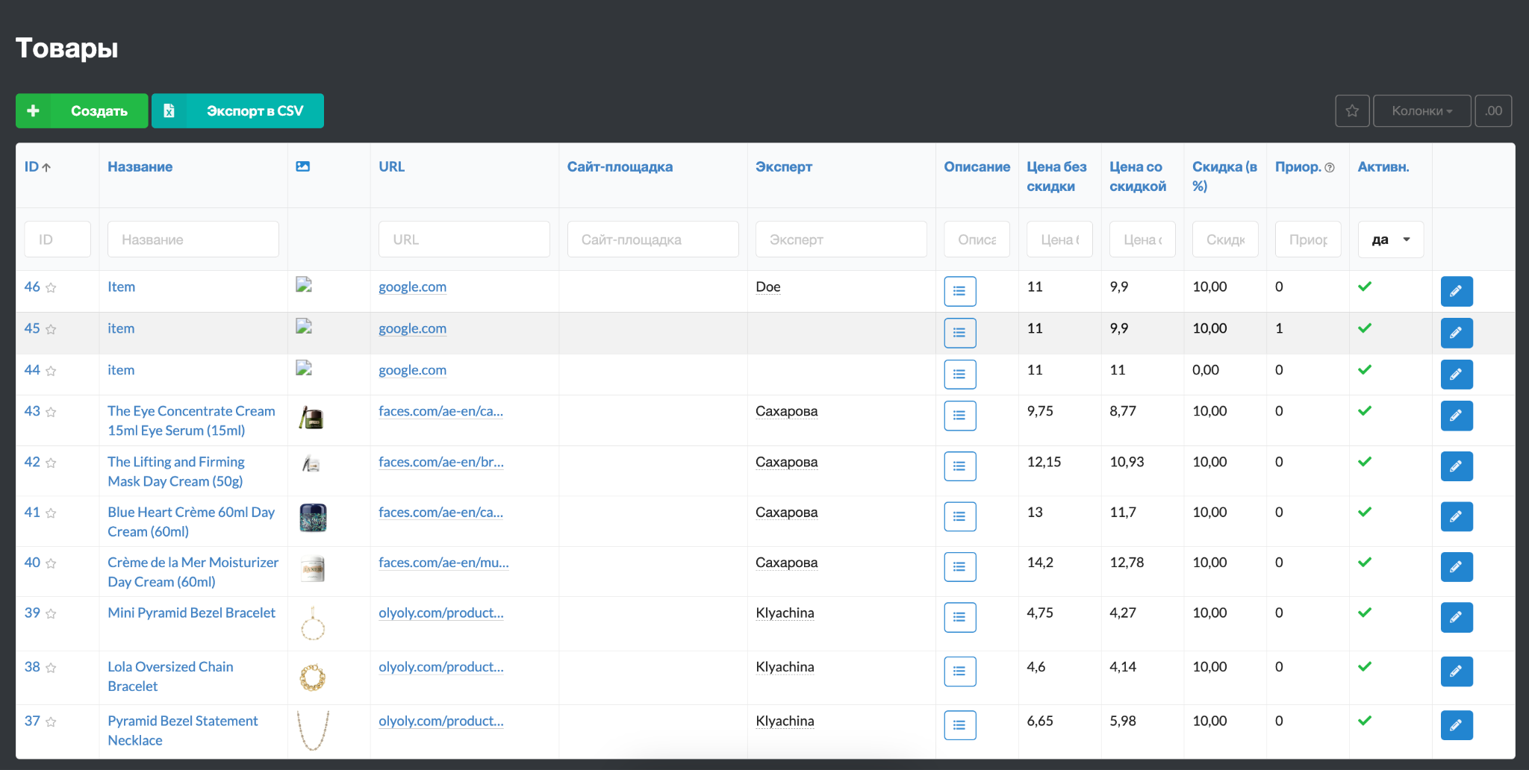

Рисунок 10 - Редактирование товаров для онлайн-трансляций клиентов

**2.2.7 Интерактивы**

Здесь можно управлять интерактивными элементами, используемыми в системе, например, опросами или викторинами.

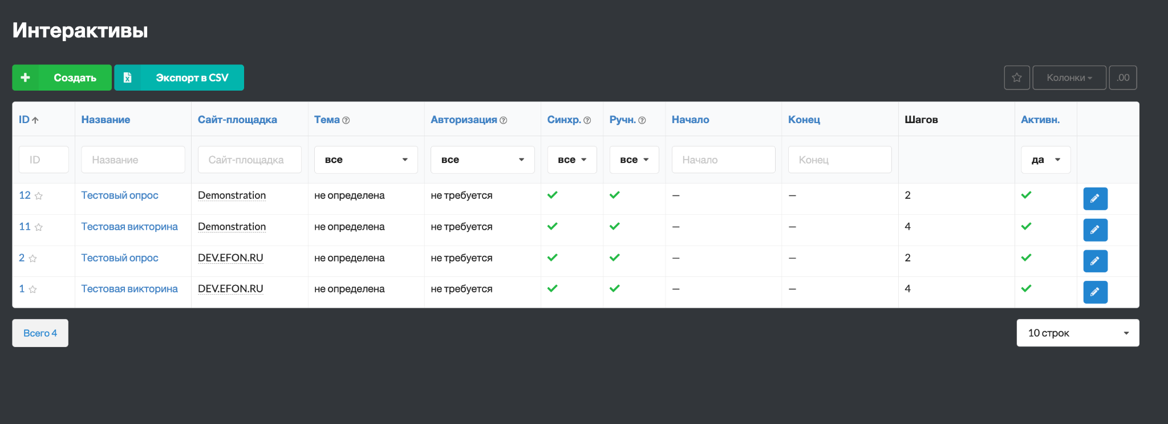

Рисунок 11 - Редактирование доп настройками для клиентов

**2.3 Статистика**

**2.3.1 Сырые данные**

Раздел, в котором хранятся необработанные данные системы для последующего анализа.

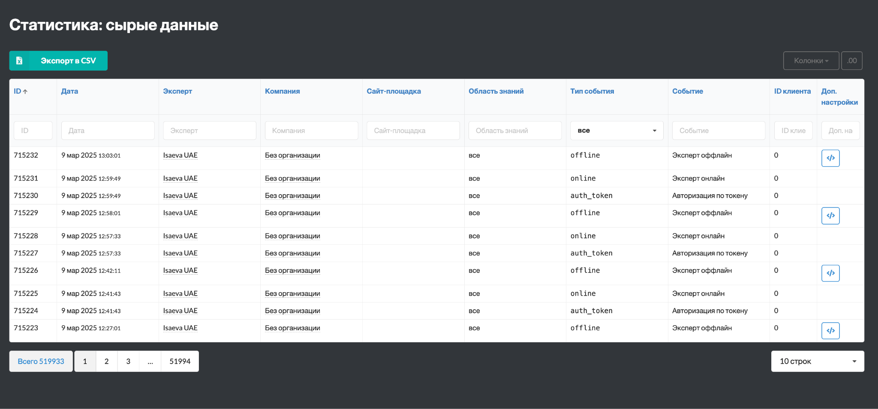

Рисунок 12 - Отображение сырых данных клиентов

**2.3.2 По экспертам**

Статистика взаимодействий с клиентами, сгруппированная по экспертам.

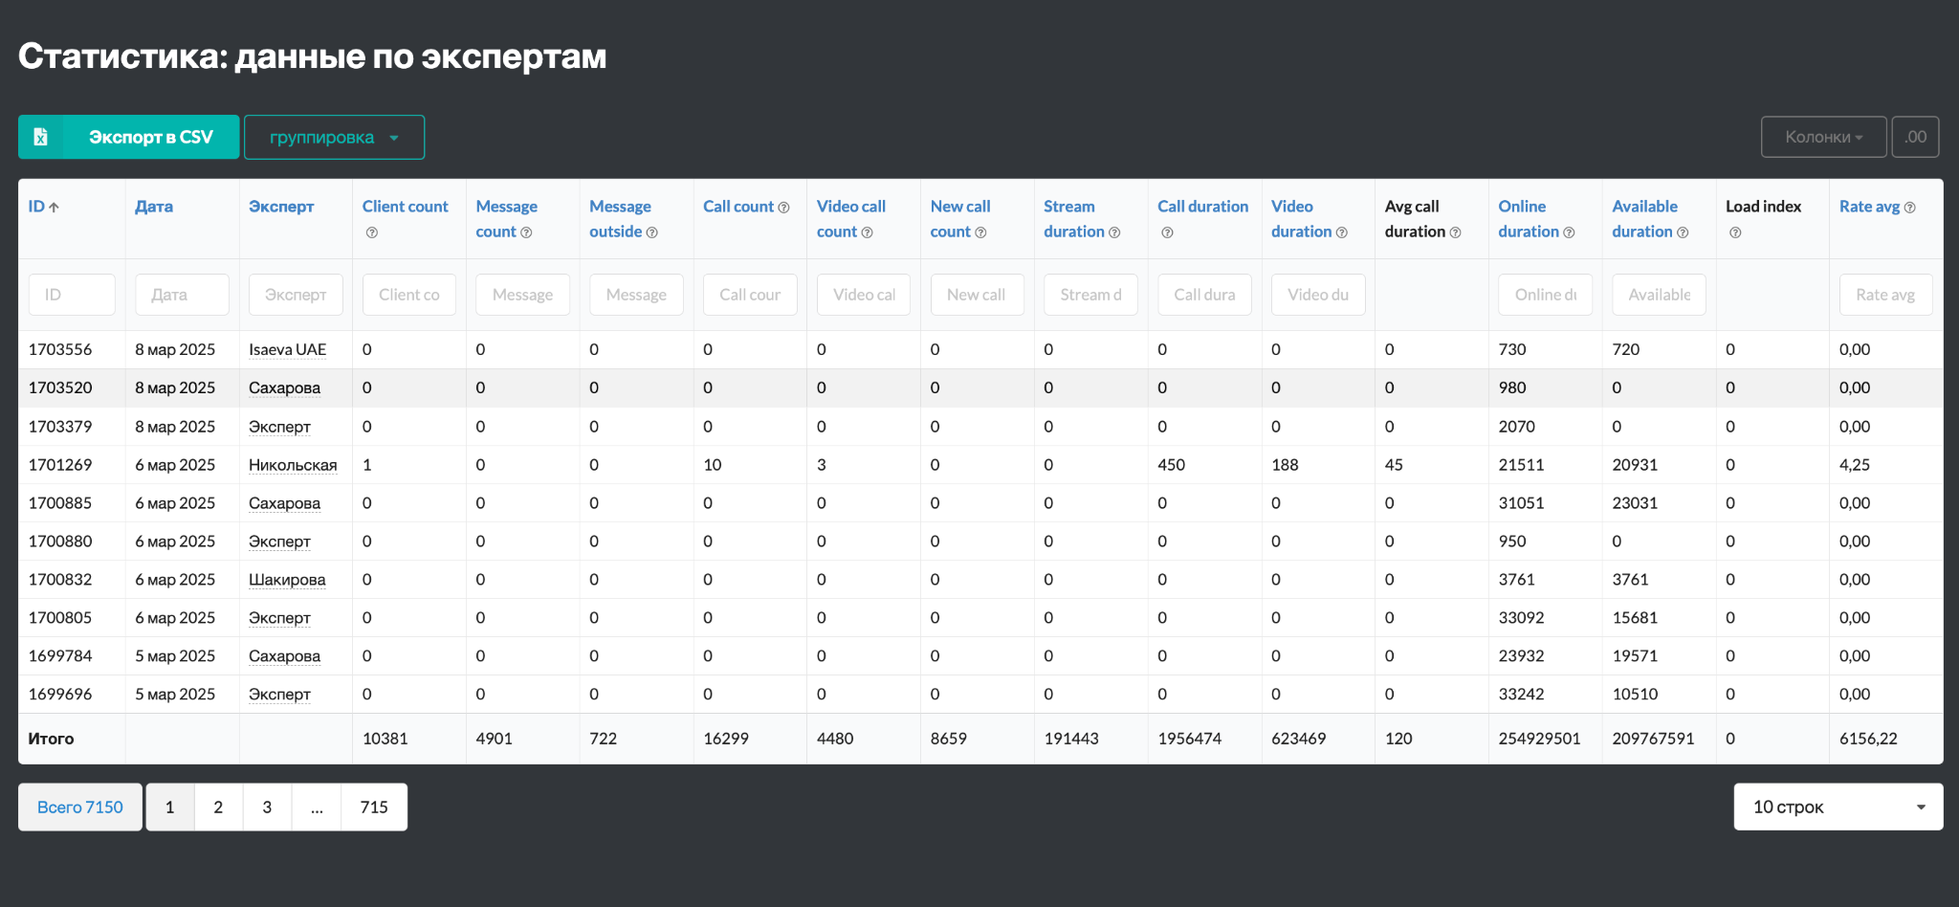

Рисунок 13 - Отображение статистике по экспертам

**2.3.3 По площадкам**

Раздел, содержащий данные о взаимодействиях с клиентами, привязанных к конкретным площадкам.

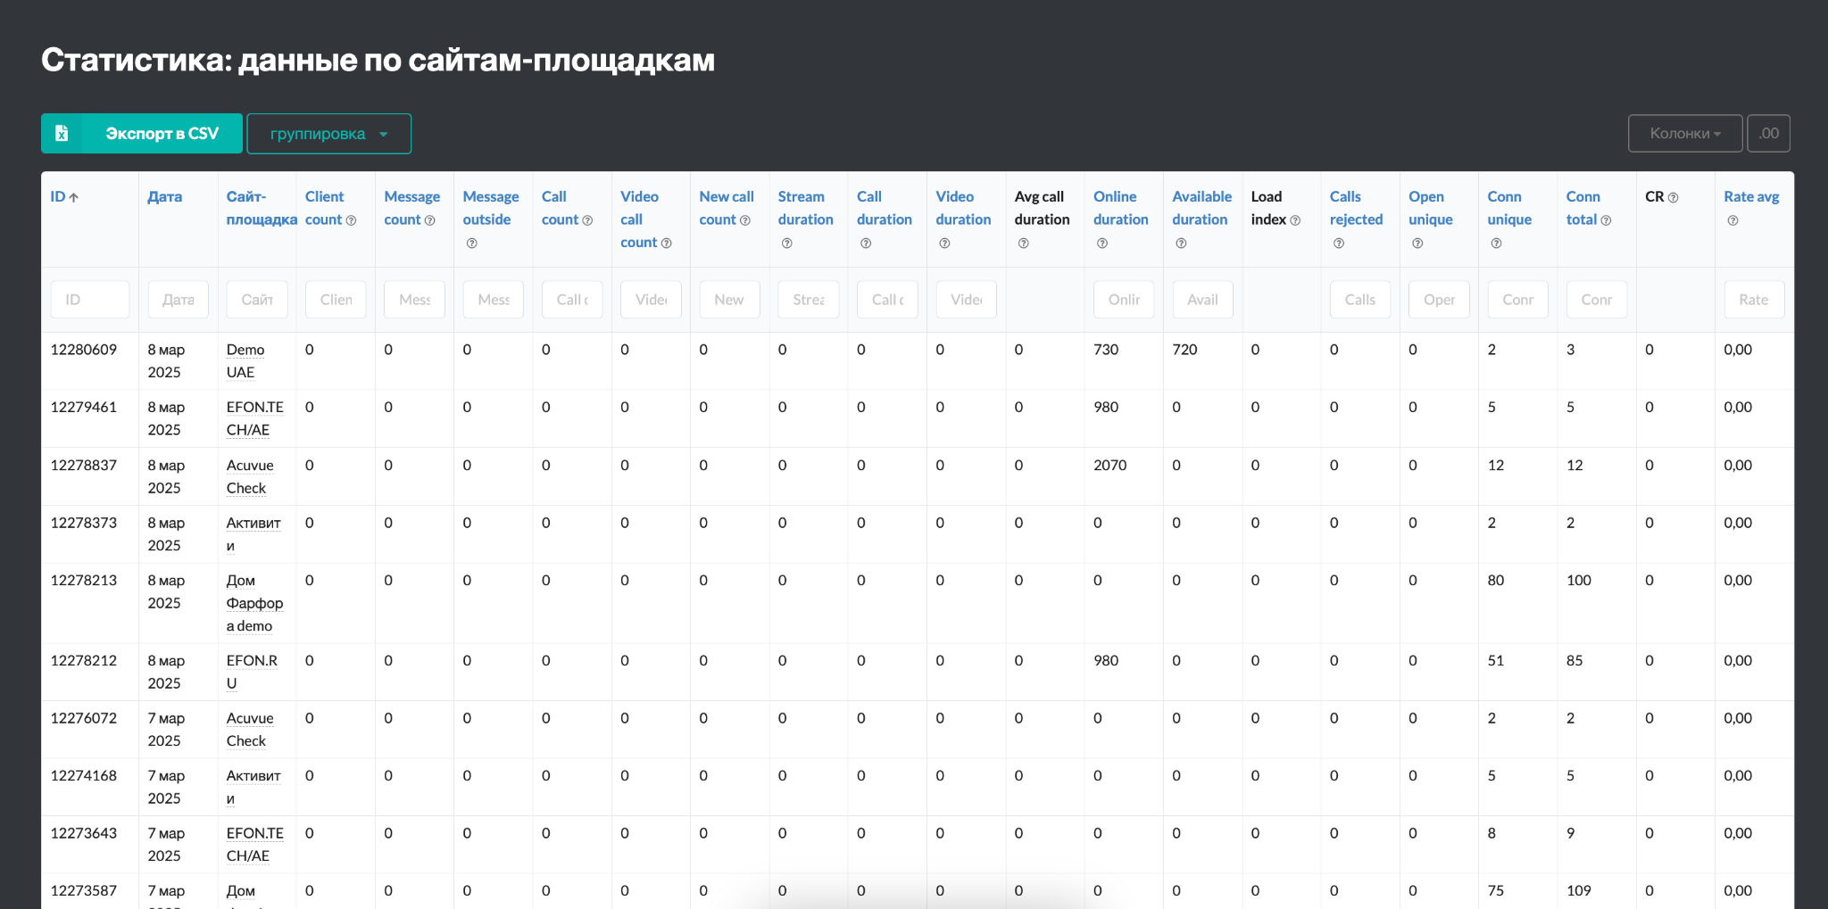

Рисунок 14 - Отображение статистике по площадкам

**2.3.4 Сводная**

Обобщенная статистика по всем параметрам системы.



Рисунок 15 - Отображение сводной статистики

**2.3.5 Архив разговоров**

Здесь сохраняются все записи разговоров между экспертами и пользователями.

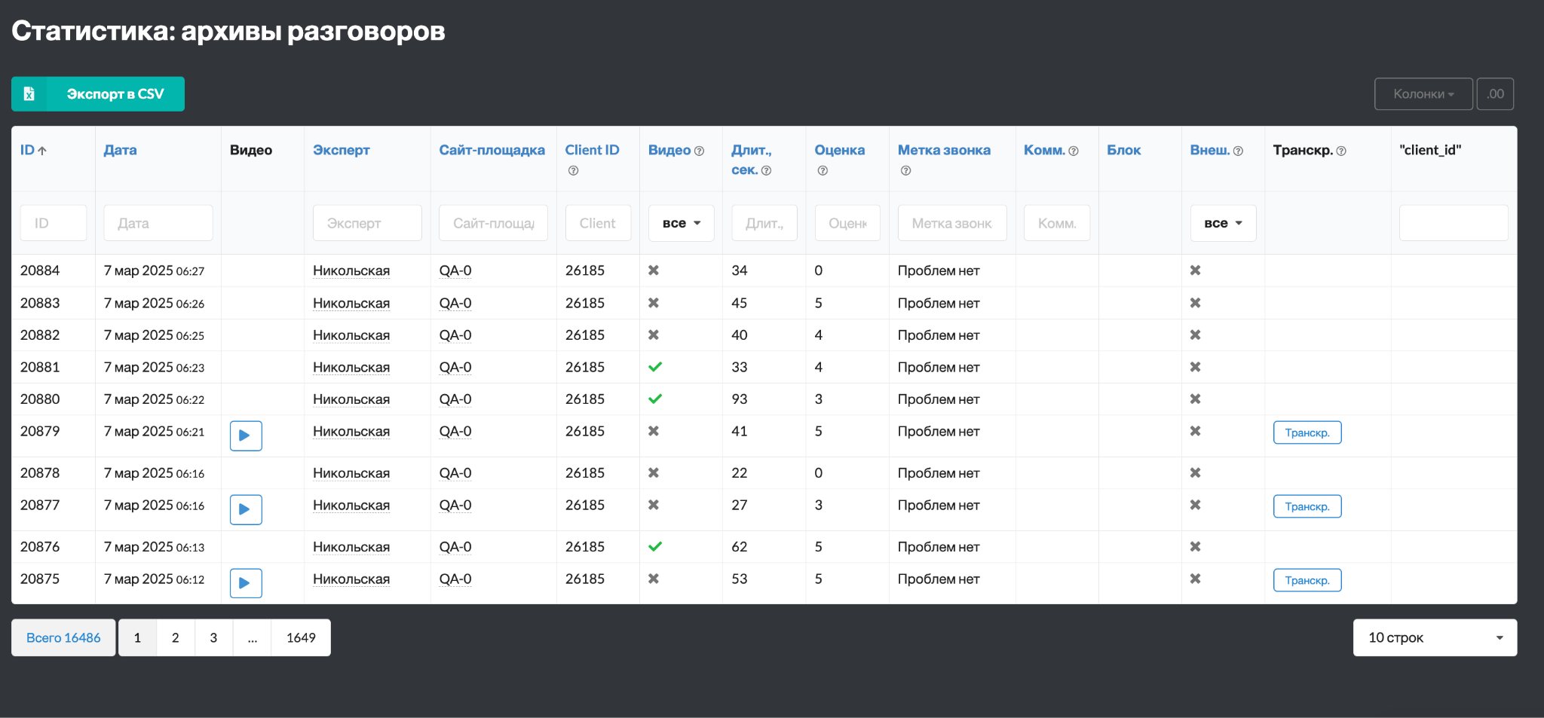

Рисунок 16 - Архив разговоров

**2.3.6 Поставщики данных**

Раздел, в котором можно управлять и отсматривать доступных поставщиков данных для системы контроля качества звонков

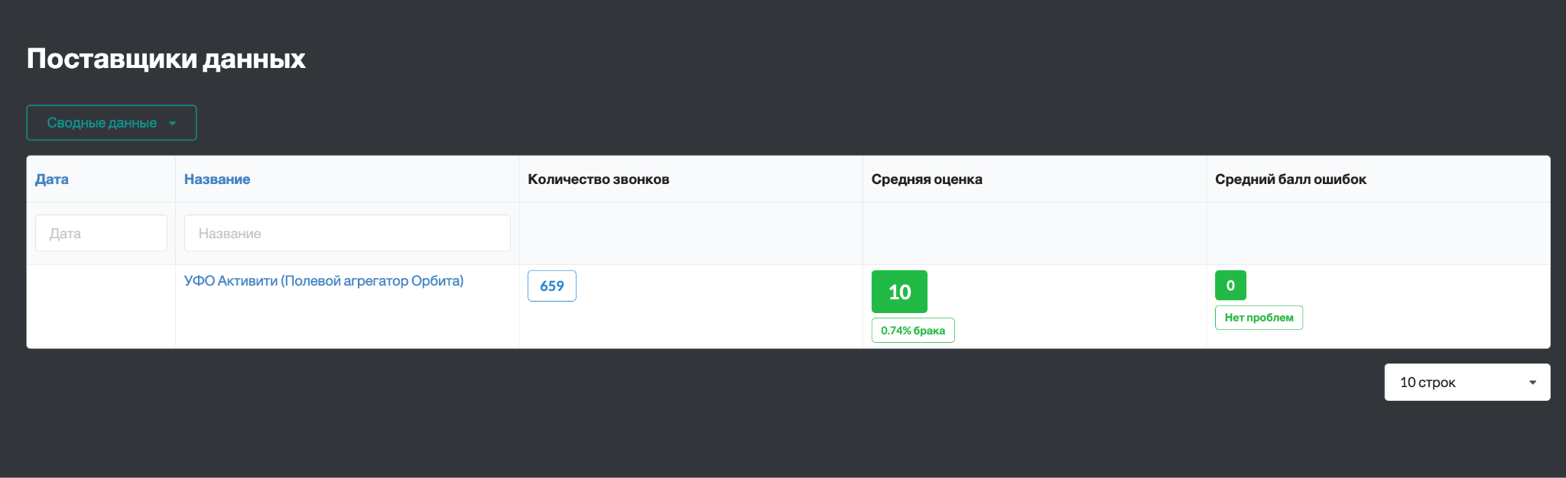

Рисунок 17 - Список поставщиков данных

**2.3.7 Внешние звонки**

Содержит данные для системы контроля качества звонков

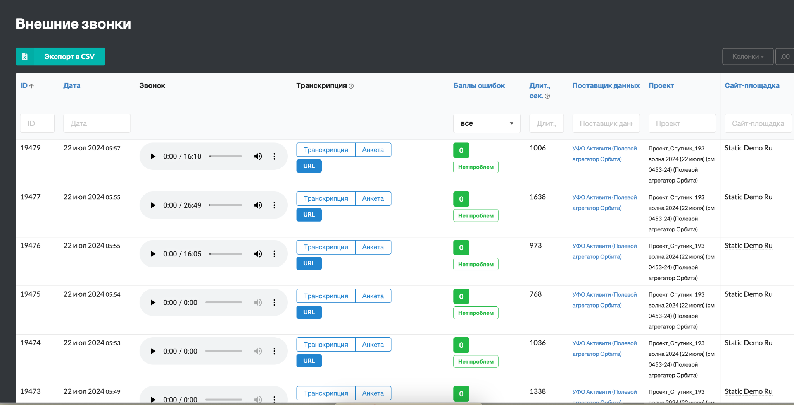

Рисунок 18 - Система контроля качества звонков

**2.3.8 Архив трансляций**

Раздел, содержащий записи всех видеотрансляций в системе.

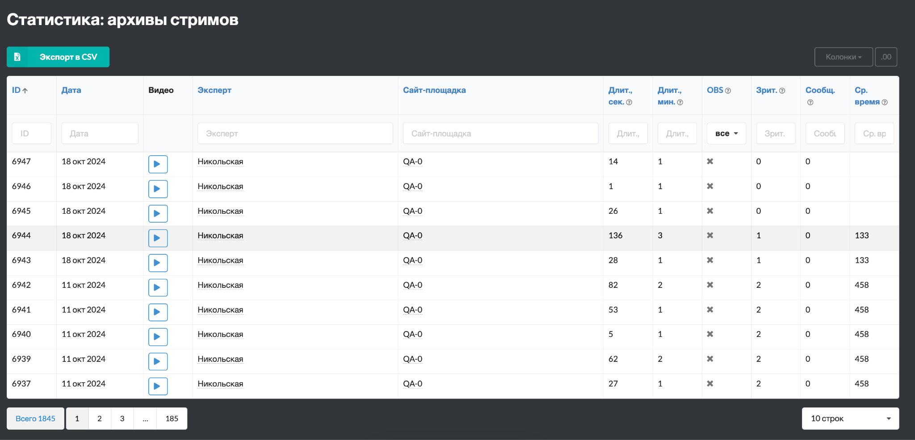

Рисунок 19 - Архив видеотрансляций

**2.3.9 Загруженность**

Позволяет отслеживать нагрузку на систему и доступность экспертов.

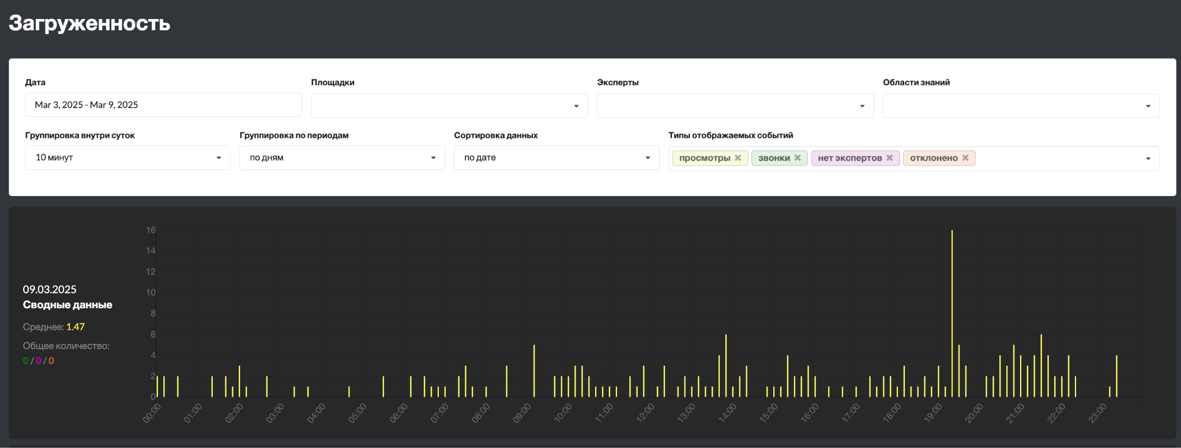

Рисунок 20 - Загруженность системы / статистика

**2.4 Обслуживание**

**2.4.1 Области знаний**

Раздел для управления тематическими областями знаний, доступными в системе.

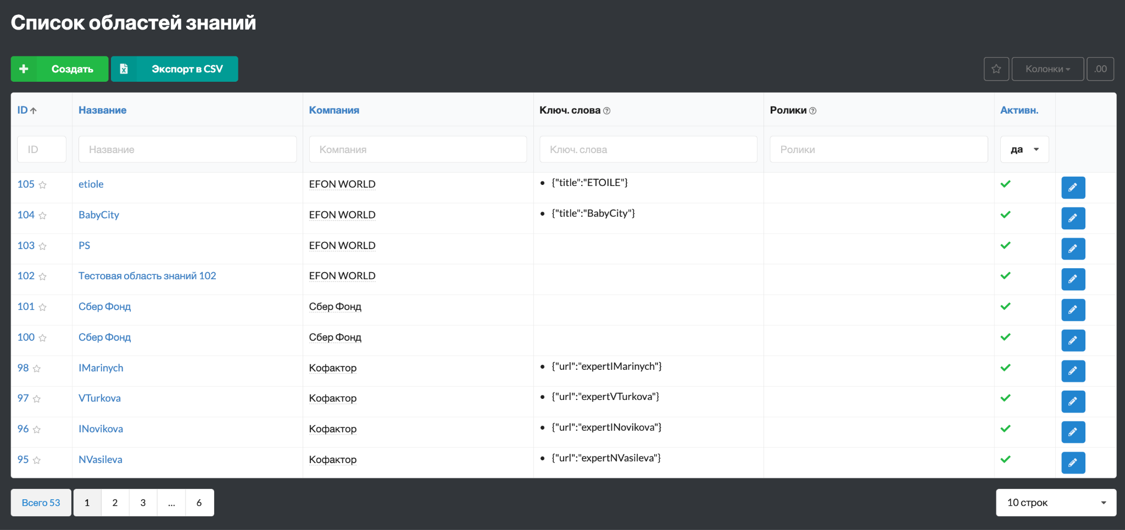

Рисунок 21 - Управление областями знаний

**2.4.2 Рекламные связки**

Позволяет настраивать и управлять рекламными связками внутри платформы.

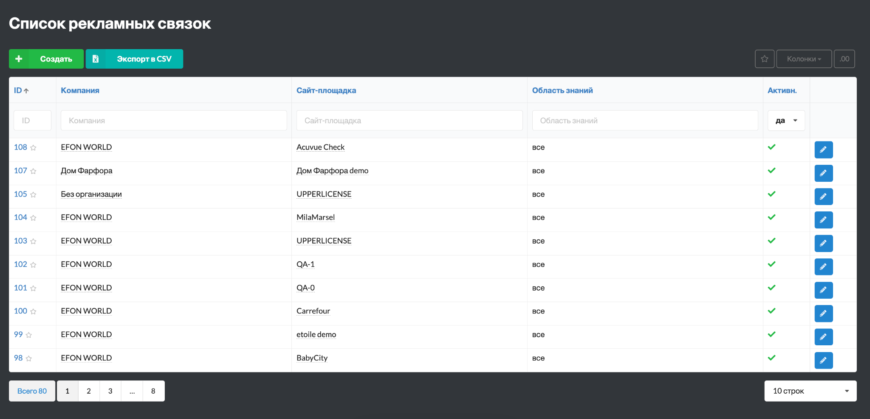

Рисунок 22 - Управление рекламными связками

**2.5 Расчеты**

**2.5.1 По тарифным планам**

Раздел для настройки тарифных планов и их параметров клиентов.

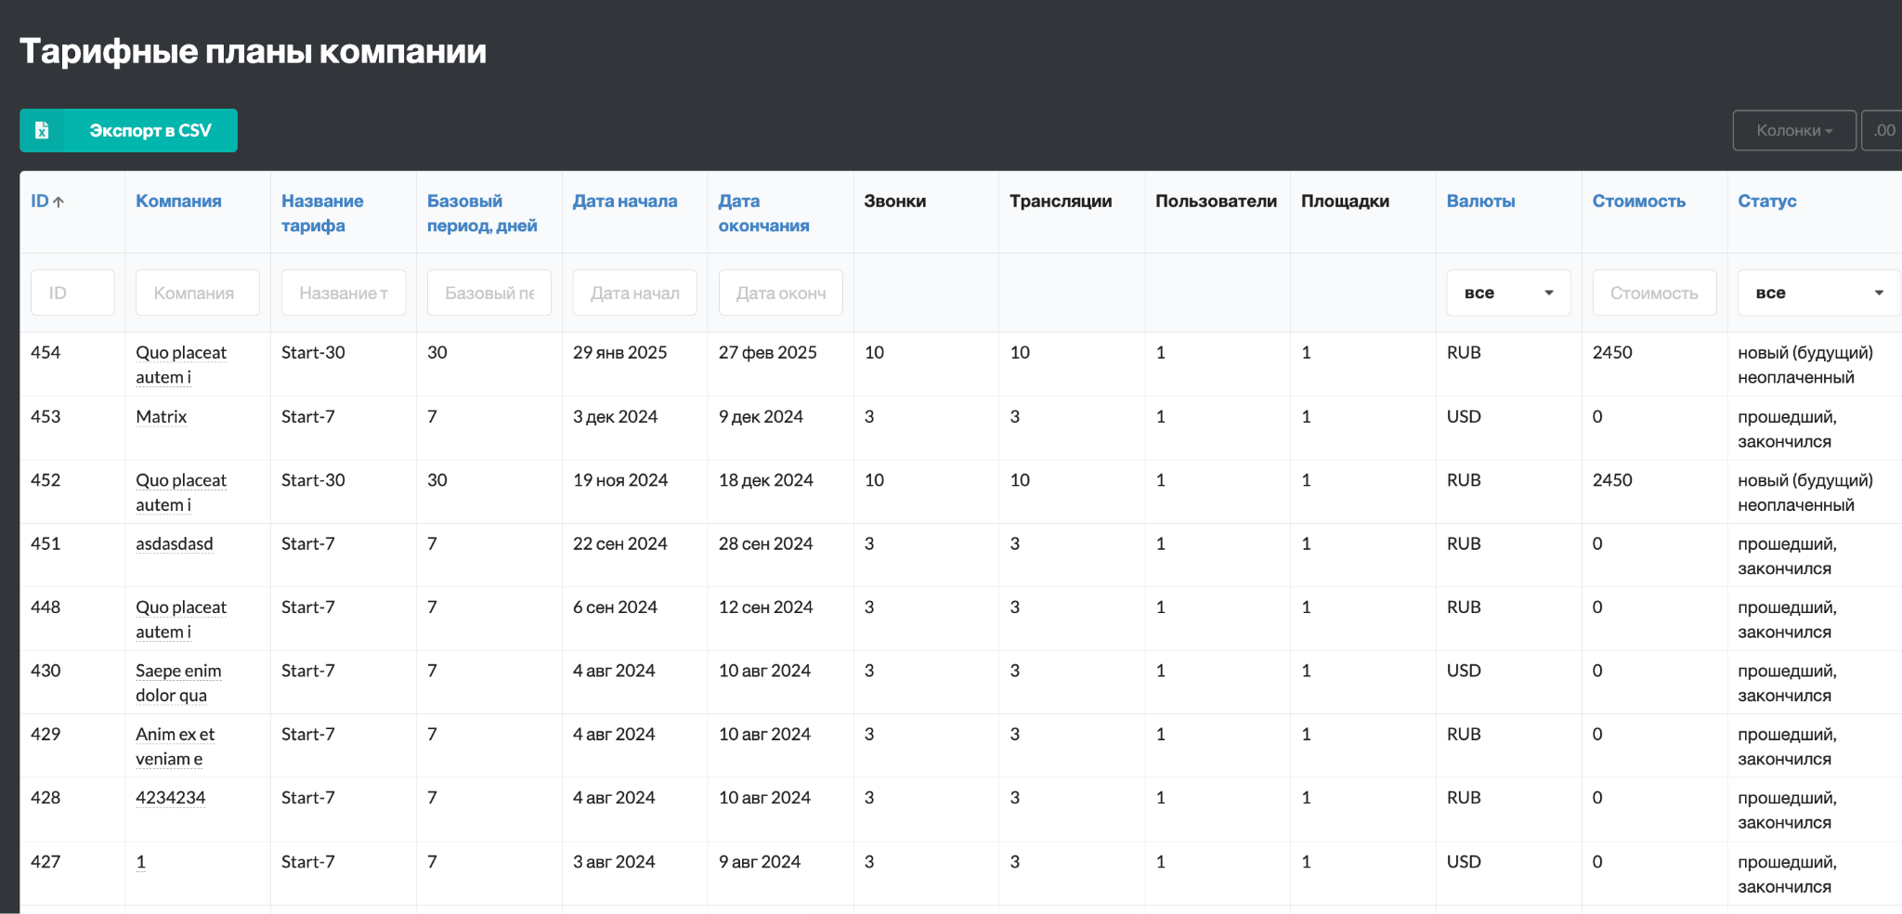

Рисунок 23 - Управление тарифными планами клиентов

**2.5.2 Лицевой счёт**

Позволяет отслеживать баланс и платежи клиентов.

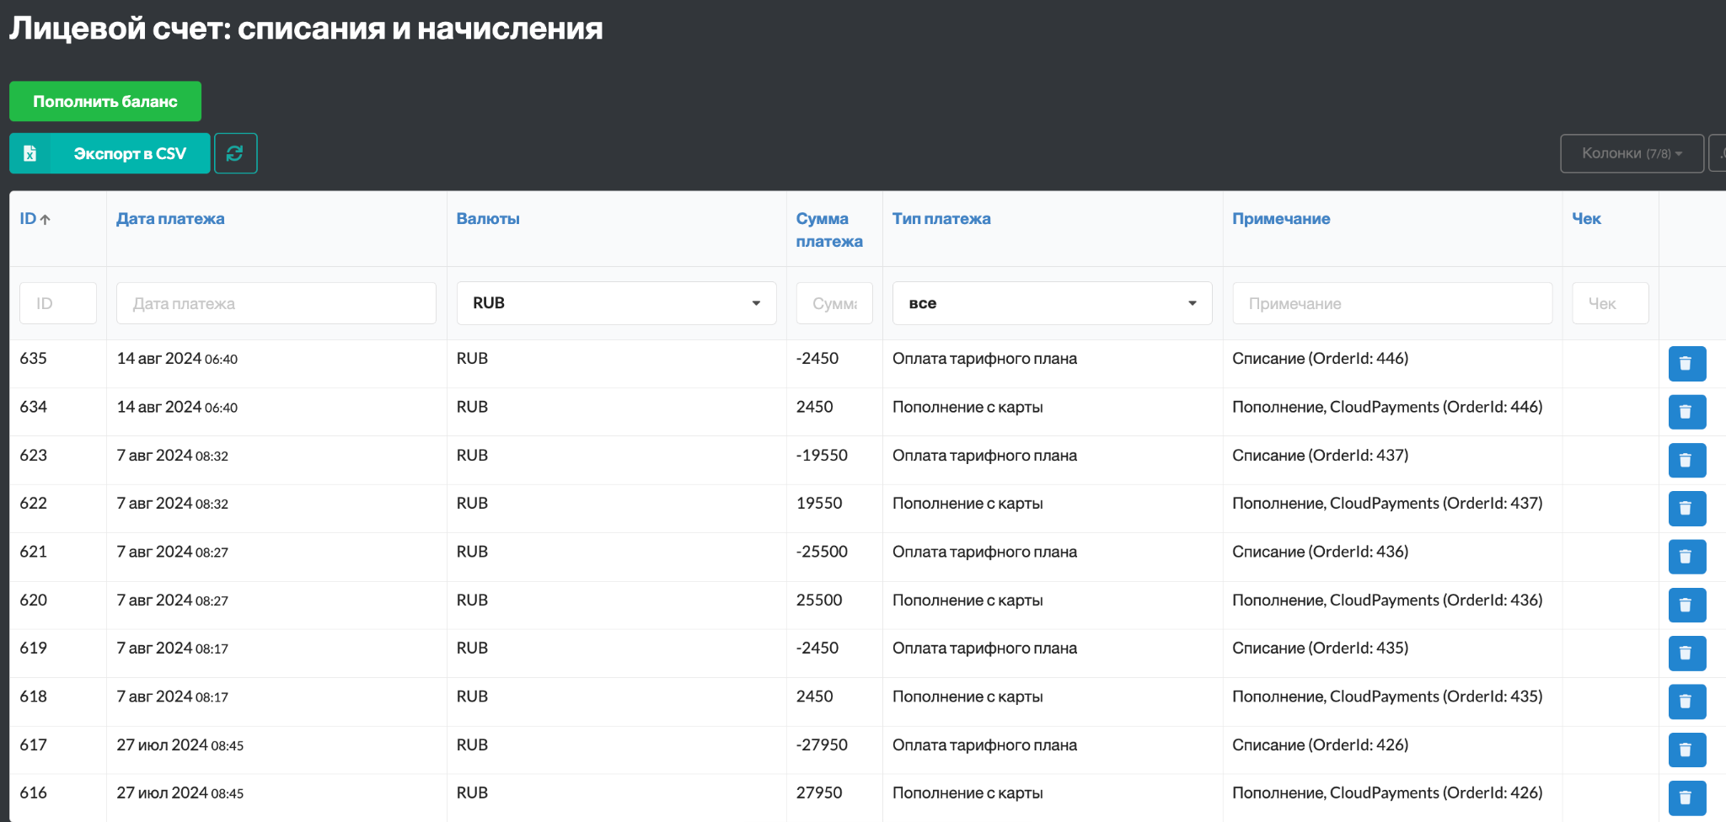

Рисунок 24 - Управление платежами

**2.5.3 Банковские карты**

Раздел для управления привязанными банковскими картами клиентов.

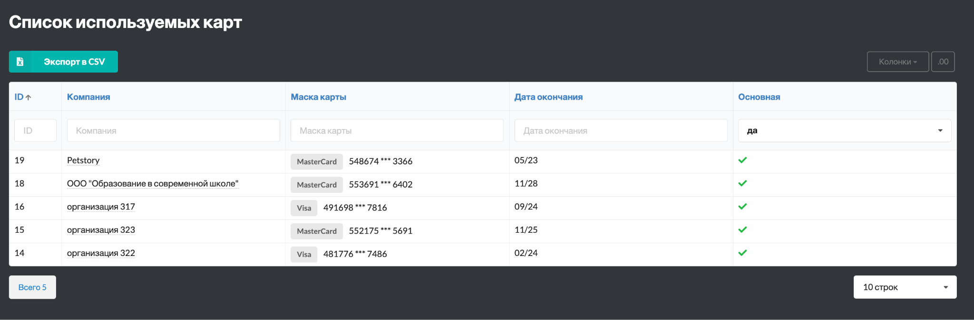

Рисунок 25 - Данные клиентских карт

**2.6 Биллинг**

**2.6.1 Тарифные планы**

Позволяет добавлять, изменять и удалять тарифные планы.

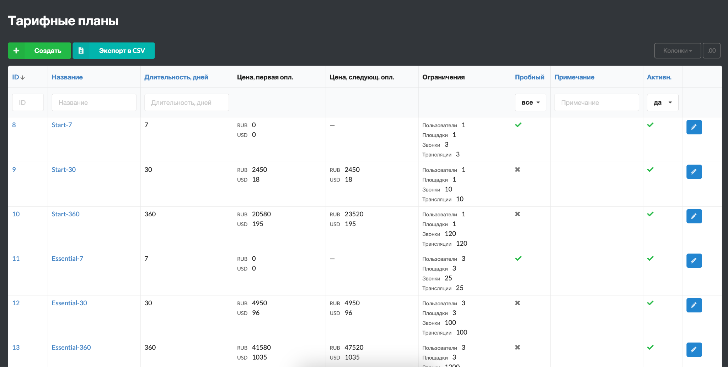

Рисунок 26 - Управление тарифами

**2.6.2 Ребиллинг**

Раздел, отвечающий за повторные списания средств с клиентов.

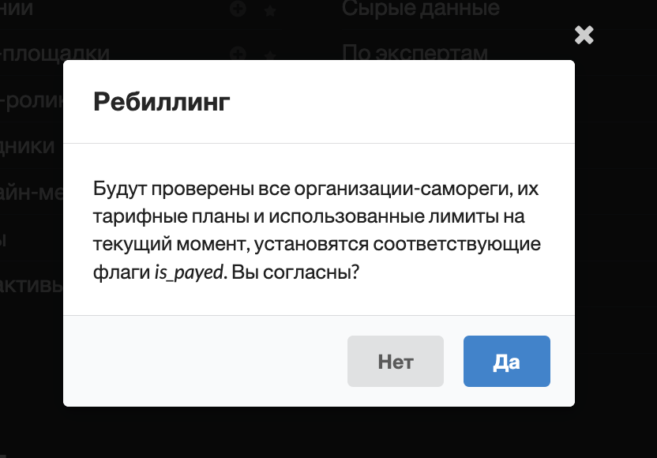

Рисунок 27 - Ребиллинг оповещение

**2.6.3 Заказы**

Содержит информацию о заказах клиентов, оформленных через Систему.

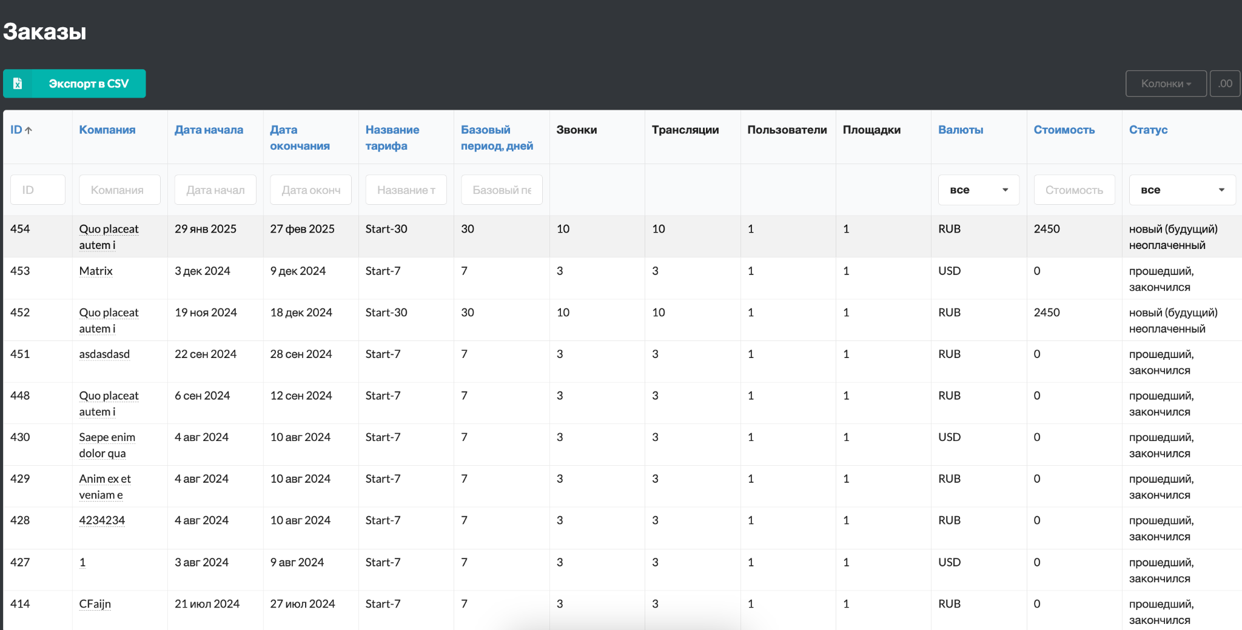

Рисунок 28 - Заказы, оформленные саморегами в Системе